

(ตัวอย่าง)

ที่........./........... ชื่อหน่วยงาน........ (ใส่ชื่อหน่วยงาน)...................
ที่อยู่..............................................................

วันที่ ................... เดือน...................... ๒๕.........................

เรื่อง ขออนุญาตเปิดสิทธิ์เข้าใช้ฐานข้อมูลทรัพยากร อพ.สธ.
เรียน ผู้อำนวยการศูนย์แม่ข่ายประสานงาน อพ.สธ. / ศูนย์ประสานงาน อพ.สธ. –มหาวิทยาลัย.................
สิ่งที่ส่งมาด้วย รายชื่อผู้ขอเปิดสิทธิ์เข้าใช้ฐานข้อมูลทรัพยากร อพ.สธ. จำนวน 1 ชุด

ตามที่ ชื่อหน่วยงาน (อปท.)..........................................อำเภอ................ จังหวัด................. รหัสสมาชิก ........................... ได้ดำเนินการสำรวจและศึกษาทรัพยากรท้องถิ่น ประจำปีงบประมาณ ............ มีความประสงค์ขอเปิดสิทธิ์เข้าใช้ฐานข้อมูลทรัพยากร อพ.สธ. เพื่อบันทึกข้อมูลทรัพยากรท้องถิ่น และให้มีระบบฐานข้อมูลสื่อถึงกันได้ทั่วประเทศ ซึ่งนำไปสู่การสร้างฐานข้อมูลในการอนุรักษ์และพัฒนาท้องถิ่นอย่างยั่งยืนต่อไป การนี้ จึงขออนุญาตเปิดสิทธิ์เข้าใช้ฐานข้อมูลทรัพยากร อพ.สธ.

จึงเรียนมาเพื่อโปรดพิจารณาและดำเนินการต่อไป จักขอบคุณยิ่ง

ขอแสดงความนับถือ

(……………………………………………)
(ตำแหน่ง).............................................................................
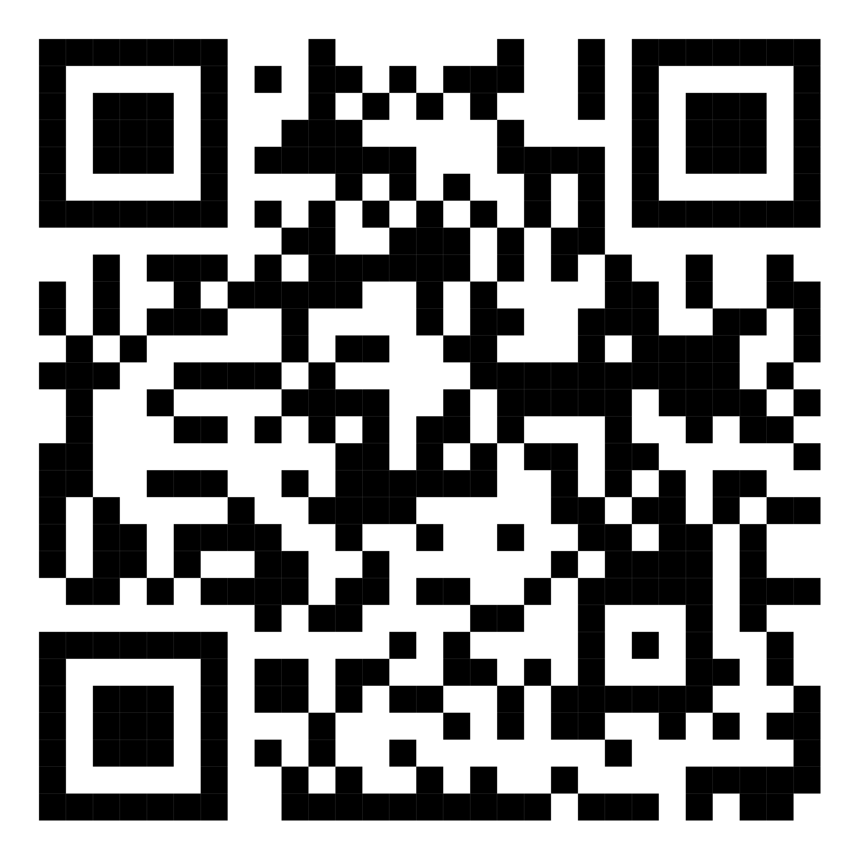
นายกองค์การบริหารส่วนตำบล / นายกเทศมนตรี / ผู้อำนวยการเขต

ส่งรายชื่อผู้ขอเปิดสิทธิ์

